

|  |  |  |  |  |
| --- | --- | --- | --- | --- |
| ***Estudante:*** | | | | |
| **Turma: 8° ANO** | **Turno:** | **Data de Aplicação:** | | **4º Bimestre** |
| ***Prof. Paulo Isaac..*** | | | ***Nota Final:*** | |
| ***INÍCIO: TÉRMINO:*** | | | | |
| **PROVA DE MATEMÁTICA – RP 04** | | | | |
| ***INSTRUÇÕES GERAIS***  1. Confira atentamente a construção da prova. Qualquer falha de impressão ou falta de folhas deve ser comunicada ao professor no prazo máximo de **15 (quinze) minutos.**  2. Inicie a prova identificando todas as páginas com seu **nome e turma.**  3. Resolva as questões nos locais correspondentes usando caneta com tinta azul ou preta. Responda a lápis somente quando determinado.  4. Utilize somente o material autorizado. É proibido o uso de qualquer tipo de corretivo; de aparelho celular.  5. Esta prova é individual. Ao término do tempo, levante o braço e aguarde o fiscal recolher a prova.  6. A posse e/ou uso de meios ilícitos para a execução da prova é(são) considerado(s) falta disciplinar grave, acarretando a atribuição de **grau ZERO.**  7. As questões indicadas com **\***são questões de desafio e correspondem a um ponto adicional.  8. Esta prova vale de **0 a 10 (dez)**  **9. Em provas de exatas é obrigatório apresentação do cálculo, para validação da questão. Caso não conste será anulada.**  **Cada questão de alternativa, caso esteja correta, valerá 0,2 ponto e a resolução poderá chegar até 0,3 ponto.** | | | | |

01. Determine a área, em dm², de um quadrado de lado 2 m.

a) 0,4 dm²

b) 4 dm²

c) 40 dm²

d) 400 dm²

e) 0,04 dm²

02. O lado de um triângulo mede 1 cm e a altura referente a esse lado mede 2 cm. Determine a área desse triângulo.

a) 1 cm²

b) 2 cm²

c) 0,1 cm²

d) 0,2 cm²

e) 0,01 cm²

03. Assinale a medida da área de um losango cujas diagonais medem 3 cm e 20 cm, respectivamente.

a) 60 cm²

b) 30 cm²

c) 20 cm²

d) 15 cm²

e) 10 cm²

04. A área de um retângulo é igual a 144 cm² e a sua base mede 24 cm. Determine a altura desse retângulo.

a) 2 cm

b) 4 cm

c) 6 cm

d) 8 cm

e) 10 cm

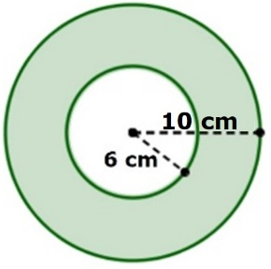05. Calcule a área de uma coroa circular cujo raio menor mede 6 cm e raio maior mede 4 cm a mais que o raio menor.

a) 64p cm²

b) 32p cm²

c) 30p cm²

d) 28p cm²

e) 20p cm²

06. Assinale a alternativa com a área correspondente a um setor circular de 45° e raio de 10 cm.

a) 20p cm²

b) 18p cm²

c) 15p cm²

d) 12,5p cm²

e) 12p cm²

07. Cinco bolas numeradas de 1 a 5 são colocadas em uma urna. Ao retirar aleatoriamente uma bola dessa urna, qual a probabilidade de a bola ser um número primo?

a) 20%

b) 40%

c) 60%

d) 80%

e) 100%

08. Na sala de aula em que você estuda há 18 alunos, entre meninas e meninos com idade que varia de 13 a 15 anos e altura média, em centímetros, de 168. Determine qual a probabilidade de o professor Paulo Isaac convidar você para ir à lousa responder um determinado exercício, sabendo que um aluno foi ao banheiro e outro está na sala da coordenação.

a) 4,25%

b) 5,5%

c) 6,25%

d) 7,5%

e) 8,25%

09. A equipe de futebol inglesa *Liverpool Football Club* é composta por 8 jogadores ingleses, 3 jogadores brasileiros, 2 jogadores espanhóis e um jogador holandês, francês, guineense, senegalês, egípcio, japonês, português, grego, alemão, escocês, belga, camaronês, irlandês e galês. Um desses jogadores é sorteado para realizar um exame *antidoping.* Determine a probabilidade de o jogador sorteado ter a nacionalidade brasileira.

a) 7,8%

b) 8,2%

c) 8,6%

d) 9,9%

e) 11,1%

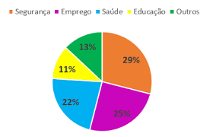10. Assinale a alternativa que contém o nome formal dos gráficos a seguir:

a) Gráfico de setores, Gráfico de teia e pictograma.

b) Gráfico de setores, Gráfico de radar e histograma.

c) Gráfico de pizza, Gráfico de teia e Pictograma.

d) Gráfico de radar, gráfico de setores e Pictograma.

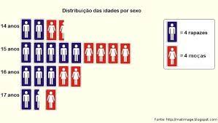e) Gráfico de teia, Gráfico de setores e Gráfico de bonequinhos.

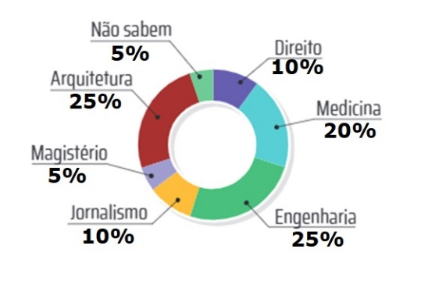11. Uma pesquisa foi feita com 120 alunos de uma determinada escola para saber qual curso gostaria de fazer ao entrar na universidade. O resultado da pesquisa está expresso no gráfico a baixo. Determine a quantidade de alunos que optaram pelo curso Engenharia.

a) 10 alunos

b) 12 alunos

c) 18 alunos

d) 24 alunos

e) 30 alunos

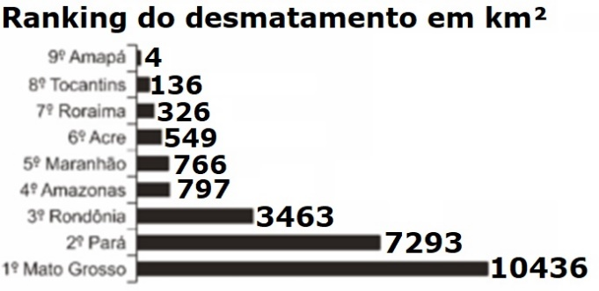12. Um jornal publicou o ranking de desmatamento, conforme gráfico, da chamada Amazônia Legal, integrada por nove estados, em um determinado ano. Assinale a alternativa cujo desmatamento médio dos quatro estados que menos desmataram nesse ano.

a) 253,75 km².  
b) 706,64 km².  
c) 720,50 km².  
d) 809,60 km².  
e) 980,90 km².

13. Construa uma tabela de distribuição, em ordem alfabética, para o quadro a seguir e assinale a alternativa que corresponde a frequência absoluta simples da cor azul.

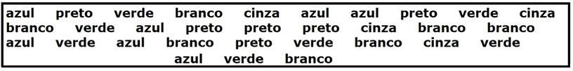a) fi = 3

b) fi = 4

c) fi = 5

d) fi = 6

e) fi = 7

14. Os Palpites das Rodada do Campeonato Brasileiro de Futebol foram feitas por jornalistas que acompanham o futebol de um modo geral. Determine a média de acertos que os jornalistas tiveram até a última rodada do Campeonato Brasileiro de Futebol, quando foi apresentado o quadro abaixo.

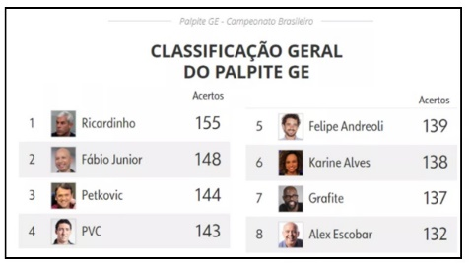

a) 142

b) 154

c) 144

d) 138

e) 140

15. Construa uma tabela de distribuição, em ordem alfabética, para o quadro a seguir e assinale a alternativa que corresponde a frequência percentual acumulada da cor preto.



a) fi = 19,35%

b) fi = 22,58%

c) fi = 45,16%

d) fi = 58,06%

e) fi = 77,42%

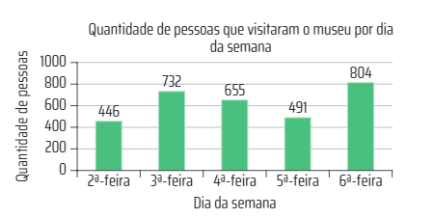16. O gráfico representa o número de visitantes de um museu ao longo de uma semana, lembrando que o museu funciona das 7:00h às 11:00h e das 13:00h às 17h. Assinale a alternativa com a média de visitantes que o museu teve na sexta feira.

a) 804 visitantes

b) 658,8 visitantes

c) 435,4 visitantes

d) 262,9 visitantes

e) 100,5 visitantes

17. Construa uma tabela de distribuição, em ordem alfabética, para o quadro a seguir e assinale a alternativa que corresponde a frequência percentual simples da cor branco.



a) fi = 19,35%

b) fi = 22,58%

c) fi = 45,16%

d) fi = 58,06%

e) fi = 77,42%

18. Na escola em que o professor Paulo Isaac estudou o ensino fundamental, as médias bimestrais eram dadas no sistema de média aritmética simples. Para que o aluno fosse aprovado precisava atingir uma nota final igual ou maior que 7,0 no sistema de média aritmética simples. As notas do professor Paulo Isaac, em matemática, no 9° ano foram, respectivamente, 8,0; 7,5; 9,0 e 9,5 por bimestre. Assinale a nota final do professor Paulo Isaac em matemática no 9° ano do ensino fundamental.

a) 8,2

b) 8,6

c) 8,5

d) 8,1

e) 8,0

19. Como meio de avaliar o índice de satisfação dos clientes pela espera em um escritório, um médico resolveu fazer uma pesquisa em que, ao final da consulta, o cliente registrasse o nível de satisfação quanto ao tempo de espera para ser atendido. Sabe-se que, diariamente, o número de clientes atendidos é o mesmo e que, ao final da semana, registrou-se a quantidade de clientes insatisfeitos, por dia da semana, na tabela a seguir:

|  |  |
| --- | --- |
| **Dia da semana** | **Frequência absoluta** |
| **Segunda-feira** | **2** |
| **Terça-feira** | **1** |
| **Quarta-feira** | **4** |
| **Quinta-feira** | **2** |
| **Sexta-feira** | **5** |
| **Total** | **14** |

De acordo com a tabela, o dia da semana em que ele tem maior insatisfação dos clientes é:

a) Segunda-feira

b) Terça-feira

c) Quarta-feira

d) Quinta-feira

e) Sexta-feira

20. O time de futebol brasileiro São Paulo Futebol Clube é o único time brasileiro tricampeão mundial interclubes. Tais feitos ocorreram nos anos de 1992, 1993 e 2005. Duas listas com as idades dos atletas dos times campeões nos anos de 1992 e 2005 estão expostas a seguir.

**Time de 1992: 26, 20, 26, 26, 24, 25, 37, 26, 21, 23, 25**

**Time de 2005: 31, 28, 24, 19, 19, 29, 25, 25, 31, 30, 29**

Com base nessas informações, analise as seguintes afirmativas.

I. A moda do time de 1992 tem duas unidades a menos que a moda do time de 2005.

II. A mediana do time de 2005 é igual a 28 anos.

III. A média aritmética de idade do time de 1992 é maior do que a média aritmética de idade do time de 2005.

Assinale a afirmativa verdadeira.

a) I

b) II

c) I e II

d) III

e) I e III